克拉玛依职业技术学院“119”消防宣传周系列活动

自治区教育厅：

根据教育厅下发的新教传【2016】381号文件精神，克拉玛依职业技术学院安全生产委员会将学院总体活动开展与工作情况汇报如下：
学院接到文件通知后，在常规安全工作会议中部署相关学习任务，并以通知公告信息的方式对全院教职工进行学习动员，院领导王和院长要求各单位、各工会按照安委会会议要求，自行组织“119”消防宣传周的系列活动。
一、组织领导
学院成立“119”消防宣传周活动领导小组，各单位（系部）成立消防宣传周工作小组。
组 长：王 和
副组长：周 刚
成员：扎克·司马义、付梅莉、阿木提·吾甫尔、郑志刚、王卫民、黄杰、刘旭莹、艾之海、谢波、刘冰柏、夏永辉、朱雷、孙如田、王绪远。
二、活动开展
学院各系部组织开展丰富多彩的宣传活动，包括防火减灾主题班会，使全校师生成为消防宣传员，为促进学校的教育教学发展创造良好安全的环境，同时通过学生将消防意识辐射到各个家庭。

1、全院消防隐患排查工作
在11月8日，学院安委会深入细致地开展了一次消防安全大检查，包括C2、C5、C6、C7四栋公共教学楼，B1、B2、B3、B4、B5、B6、B7学生公寓楼，以及学生一号、二号餐厅和商铺的所有点位进行全面的隐患排查与治理工作。发现隐患，马上整改；进一步完善了学校安全工作体系，不断加强学校安全防范意识和各项安全防范措施，进一步消除学校内部各种设施的安全隐患，确保广大师生的生命安全。
在“119”消防宣传周活动期间，为提高消防安全意识，我院全面动员、全员参与普及消防安全知识。在星期一（11月7日上午）对全体师生进行消防安全知识教育，积极营造浓厚的学校消防知识宣传教育氛围。
2、消防安全知识宣传工作
更新学校LED内容及布置宣传板报，把有关“消防”的宣传知识标识到宣传报上，及时让广大师生了解火灾的危害，懂得怎样去预防。利用学校的黑板报（11月主题：“消除火灾隐患，共建平安社区”）、等方式对全体师生开展消防知识宣传教育工作。每班利用班会开展“消防知识”主题会。在课上讲述了在各种场合如何预防火灾（如家里、学校、公共场所等），遇到火灾怎样报警；遇到轻微火灾怎样处理；遇到严重火灾怎样逃生等。加强对消防器具的管理和保养。我们并不因为这些器具平时闲置无用就放弃管理,而是注重保养，保证随时可以应急使用,对学校重要部位消防器材的进行了保障。加强对用电安全的检查。每天检查,及时公布,如有违纪,立即收缴有关电器。屡教不改者,劝其退宿。执行情况良好,未有事故发生。
- 为全院教职工开展消防安全培训
2016年11月9日下午，学院安全保卫处邀请乌鲁木齐政安防火宣传中心的王东平教官来校作消防安全培训。全体教职工参与了聆听。
此次消防培训就消防日常检查、疏散逃生的基本常识、消防火灾的预防和应急处置、消防器材的正确使用等进行了深入浅出的讲解。培训中，王教官联系实际，以近些年发生的真实案例为据，详细介绍了如何防范火灾发生、如何正确扑灭初期火灾以及逃生知识；同时，重点阐述家庭防火灭火知识，从火灾预防、报警、初期火灾的扑救、火灾自救与逃生、常用灭火器的选用等方面作了具体讲解，还介绍了部分特殊消防器材的操作方法。授课中，王教官还针对大家日常生活中常出现的手机爆炸、电器起火、厨房火灾、楼道起火等情况进行了特别讲解，使参训教职员工对火灾给人类和社会带来的严重危害有了直观感受，深切感受到“消防安全，人人有责”的重要性。
本场培训内容讲解案例丰富，详细生动，旨在提高全体教职员工的消防安全意识和应急处理技能，做到警钟长鸣，构筑消防安全“防火墙”。通过参加培训，教师们进一步了解了防火自救的基本知识，提高了消防安全意识，掌握了消防应急措施的运用。此次培训真正达到了普及消防知识、增强消防安全意识的良好效果。

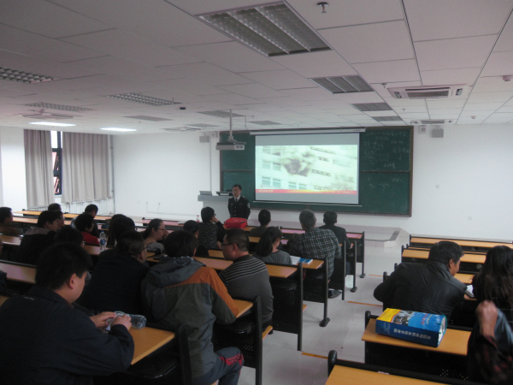

- 学院各系部开展消防应急疏散演练
克拉玛依职业技术学院（新校区）安全预案
活动名称 | 16-17-1学期石油工程系应急疏散演练 | 时间 | 2016年11月9日  中午14:30-15：00
活动目的 | 为认真做好我学院新校区学生的安全教育工作，有效强化学生安全意识，提高学生避险能力，使学生进一步了解安全疏散的有关知识和技巧,掌握逃生技能，提高师生的安全自我保护意识，有效预防在火灾、地震、建筑物倒塌等突发事件时，能有条不紊地疏散师生远离事发现场，使事故损失降低到最低限度，确保学校的安全与稳定。
活动地点 | B5号宿舍楼 | 参加人数 |  | 560人
安全责任人 | 樊宏伟
安全负责人 | 邹军、陈保锁、李建光、张思圆、李林涛、努尔比亚
安全预案 | l、演练开始前告知学生演练的目的和方案，并识别在演练过程中可能遇到的安全风险并制定预防措施。  2、在演练过程中每个楼层、每层楼的楼梯口都指定专人负责疏导，并指示学生注意台阶，防止滑倒摔伤。  3、在疏散的过程中，告知学生一定要用湿毛巾或衣物捂住口鼻，防止有毒有害气体中毒，导致伤亡。  4、师生疏散到安全的地带后及时清点人数并进行必要的总结。
应急措施 | 1、如果有师生在疏散过程中发生摔伤要及时进行紧急处置并送医院治疗。  2、如果有师生发生中毒或烧伤，及时抢救并送医院治疗。
备注

石油工程系2016-2017-01学期
应急疏散演练活动策划书
一、演练目的：
为认真做好系部学生的安全教育工作，有效强化学生安全意识，提高学生避险能力，使学生进一步了解安全疏散的有关知识和技巧,掌握逃生技能，提高学生的安全自我保护意识，有效预防在火灾等突发事件时，能有条不紊地撤离事发现场，使事故损失降低到最低限度，确保学校的安全与稳定，特组织本学期消防应急疏散演练。
二、实施对象和预设事件：
实施对象：石油工程系五号宿舍楼（B5）全体学生
预设事件：B5宿舍楼突发大火
三、演练时间：
2016年11月9日(星期四)中午14：30-15：00
四、组织机构与职责：
（一）演练现场指挥组
组长： 樊宏伟
成员： 王满、狄娜
基本职责：根据应急疏散演练领导小组布置的工作，制定本次演练的时间、疏散顺序、疏散路线，组织开展演练；掌握本系演练情况，及时小结报告；对演练中出现的紧急情况进行果断处置并上报。
（二）演练紧急疏散组
组长：邹军
成员：李建光、张思圆、李林涛
基本职责：在演练现场指挥组指挥下，依据预案措施及疏散路线、顺序，有秩序地快速地疏散学生，疏散完毕后有秩序撤离。
（三）演练后勤保障组
组长： 陈保锁
成员：林强、周洪利
基本职责：准备所需物品（烟雾弹、灭火器、手摇报警器）
五、紧急疏散演练程序及要求：
（一）准备阶段：
1、做好演练过程所需的物质准备。
2、对学生进行安全防范知识的宣传教育。
3、演练要求及演练中应急注意的问题：
- 参加演练的全体师生应本着珍惜生命的态度，严肃、认真的投入到这场演练中来。
- 本次演练事先未告知学生，在指定地点（B5宿舍楼），演习信号发出后，同学们进行有序的撤离。（演练信号：手摇报警器发出统一行动指令。）
- 越底层的学生逃生时更要注意跑得快些，以免堵塞逃生通道；越往上楼层的学生要注意跑得慢些，避免在楼道中造成人流积压。
- 老师的站位要严格要求。（疏散演练时，关键点位（楼梯转角，外部侧梯）负责教师要按照计划组织学生有序撤离。）
（二）实施阶段：
现场指导人员必须亲临现场，记时，并观察疏散的秩序，密切注意演练过程中可能出现的意外情况，杜绝意外事故的发生，作适当的指导。
（三）总结阶段：
疏散后现场指挥小组要及时对演练过程中表现出色的予以表扬；同时讲评各班级中存在的问题。

附件1
B5宿舍楼学生干部消防演习具体安排
总负责：
王森
前门：
赛尔达
东门：
穆春 古建华
西门：
张发光 周世铭
楼内：
五层：
四层 ： 王露宁
三层 ： 黄飞飞
二层 ： 热合买提江
一层 ： 穆哈默德艾力
附件2
B5号宿舍楼学生突遇火灾撤离预案流程及时间表

时 间 | 事 件 | 负责人
14：30 | 安全逃生演练开始
14：35 | 黄金时段各班安全撤离人数统计 | 统计员 | 王露宁
14：40 | 各班安全逃生人数统计 | 统计员 | 黄飞飞
14：50 | 各班安全逃生人数统计 | 统计员 | 热合买提江
15：00 | 各班安全逃生人数统计 | 统计员 | 穆哈默德艾力
15：10 | 各班安全逃生人数统计 | 统计员
15：15 | 灾情逃生演练结束，班级撤离人数统计 | 统计员
15：20 | 负责人做活动总结

附件3
活动现场秩序协调人员名单
1、信息统计员名单
总负责人：
序 号 | 负 责 班 级 | 负 责 人
1 | 采油1531班 | 王 瑞
2 | 储运1531班 | 苏 铅
3 | 地质1531班（正通） | 叶 鹏
4 | 地质1532班 | 马占龙
5 | 燃气1531班 | 杨贵强
6 | 钻井1532班（双语） | 特列克别克
7 | 钻井1533班（地质工程） | 吕玮宁
8 | 钻井1534班（正通、创业） | 张继光
9 | 钻井1451 | 蔡金荣
10 | 采油1631 | 肖佳宇
11 | 储运1631 | 杨 忠
12 | 地质1631 | 马晓平
13 | 建筑1631 | 马哈德乐
14 | 钻井1631 | 阿力青
15 | 钻井1632 创拓 | 木 拉
一、总体情况
此次演练有周密的组织策划，制定切实可行的演练方案，演练过程中基本能按照方案的要求及程序完成演练，演练完成后就地召开演练总结大会，对此次演练进行总结和初步自我评价，基本达到了方案要求的演练目的。在“演练方案的严谨性，演练场面逼真度，学生干部之间配合默契性”三个方面上基本符合要求，做到了演练方案与实际演练有效结合，其演练程序合理，场面布置、人员配备基本到位，演练各环节做到衔接有序、配合协调，有效完成了既定的演练目标，演练基本上是成功的。
参加本次应急疏散的石油工程系学生共计563名，据统计在黄金时段内，成功撤离火灾现场的学生有433名。在此次活动中，动作迅速，组织有序的班级是钻井1631班，需要提高集体意识的班级是钻井1532班。
二、存在的问题
1、参演各负责小组之间缺乏沟通交流，在演练过程中部分环节之间的衔接不够紧密，未做到快速联动，应急反应不够快速。
2、个别演练学生对本次演练的目的、意义和重要性认识不足，演练时不严肃，紧迫感和责任感不足，自我能动性较差，不能体现紧张气氛。
3、演练欠缺真实感。
三、改进建议
提高预案演练执行能力和演练各环节的协调配合能力，依据演练方案合理安排小组成员，并在演练前组织参演人员就预案和演练方案进行逐条熟悉，注重关键环节的衔接，加强演练小组间的沟通交流，对实际操作不合理的内容进行适时修改。
通过此次演练，首先有效的强化了学生的安全意识，提高了学生避险能力，使学生进一步了解安全疏散的有关知识和技巧，掌握逃生技能，提高了师生安全自我保护意识，提高了参演人员的应急响应能力；其次是通过演练可对应急预案本身进行检验，发现其不足之处以便进一步完善。例如通过演练暴露预案和程序的缺陷；通过演练改善各应急部门、机构、人员之间的协调；增强师生应对突发重大事故救援的信心和应急意识；进一步明确应急人员各自的岗位与职责；提高各级预案之间的协调性；提高整体应急反应能力等。

石化系疏散演练情况：
演练日期 | 2016.11.10 | 演练负责人 | 蒋定建 | 记录人 | 党志军
风向、风速 | 微风3级 | 气温 | -1-4℃ | 演练地点 | 精技楼
演练项目名称 |  | 应急消防疏散演练
预案实施主要人员及职责：
总指挥：蒋定建（石油化学工程系副主任）
职责：掌握现场情况作出决策，向各组下达指令，指挥人员疏散，及灭火行动，在公安消防队到达后，移交指挥权，配合公安消防队行动。
灭火行动组负责人：韩娜
职责：根据现场情况展开救火行动。
疏散引导组负责人：党志军
职责：听到火警指令后，引导楼内上课师生疏散，清查各楼层有无人员滞留。
通讯联络组负责人：苏敏玛拉 、隋玲
职责：向总指挥报告火灾扑救及人员疏散情况。

演练现场示意图：

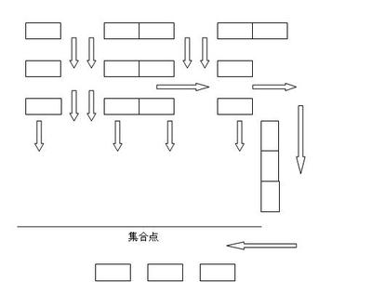
演练方案
一、模拟火灾场景：
克拉玛依职业技术学院精技楼五楼仿真机房，学生做实验时发生意外，引起火灾。
二、演练程序：
1、精技楼内上课的两个班级，任课教师接到警情后，迅速组织班级学生疏散逃生，同时，安全员拨打报警电话，并通知学院安全保卫工作人员到场。
2、组织师生疏散，并组织楼内人员使用灭火器对初期火灾进行扑救，如火势渐大，灭火器无法控制，则立即撤离等待消防队到场；
3、学院安全保卫处工作人员到场后，配合系部对楼内的学生进行疏散，疏散时要求大家弯腰、低头、手捂口鼻或衣衫掩住口鼻。不拥挤、不抢道按顺序快速疏散撤离到空地广场处；
4、对于受伤人员要及时由救护小组负责救治并报120。
5、派专人负责对疏散学生清点人数、对事故现场划定警戒区并安排专人保护现场；
6、参加预案演练的学生在楼前集中，由系部领导总结预案演练结果，由安全处保卫处工作人员对此次演练点评，并完善演练方案。
参加演练人员签名：
蒋定建、党志军、韩娜、隋玲、苏敏玛拉、石化1533班、煤化工1351班全体学生
演练总结：
为使此次消防疏散演练能够顺利开展，系部制定了《精技楼应急疏散演练安全预案》，并就演练的具体事宜作了安排，分工到人，做到各个楼梯口都有安全员进行引导，以防意外事故的发生。演练于11月10日上午11点15分开始，随着演练哨音响起，在精技楼上课的两个班90名学生，在任课教师及安全员的引导下，迅速从通道口撤离“火灾”现场。为避免出现拥挤或者踩伤学生现象，楼内的安全员按照预先的消防演练方案疏散学生，保证学生安全撤离现场到达集合地点，整个疏散过程用时1分30秒。
最后，本次应急疏散演练安全负责人蒋定建老师进行总结，第一，在应急疏散演练过程中，应当迅速反应，但是切忌盲目逃生；第二，在门口、楼道内、楼梯等通道较窄的地方不要拥挤、玩笑打闹，以免发生踩踏事故；第三，日常工作和学习中要不断增强自身的消防安全意识和自我保护意识，提高面临险情的自救能力。希望通过演练活动使全系师生提高消防安全意识，提高师生的安全自救能力和自我保护意识，使演练达到了预期得效果。

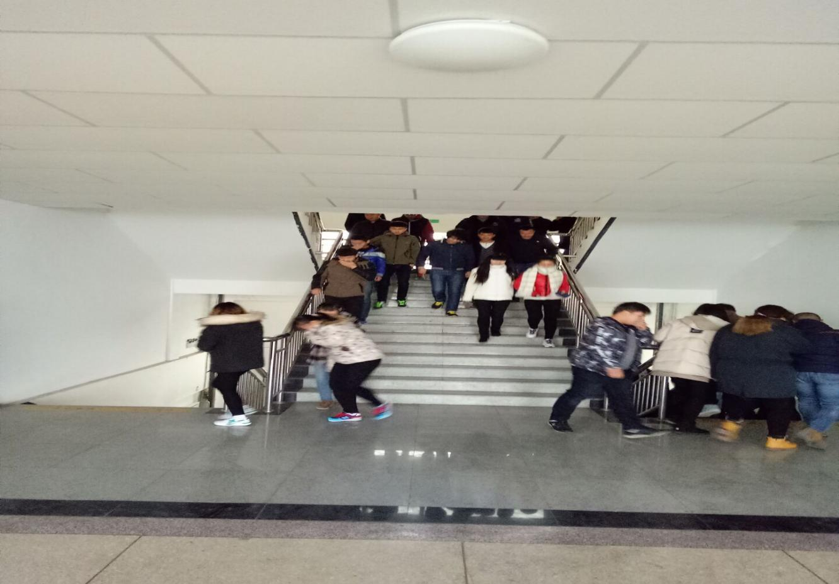

应急演练记录
演练日期 | 2016.11.8 | 演练负责人 | 葛跃田 | 记录人 | 杜群
风向、风速 |  | 气 温 | 5-10度 | 演练地点 | C5楼
演练项目名称 |  | 突发火灾应急演练
预案实施主要人员及职责：
l、指挥部：
总指挥： 葛跃田（电子与电气工程系主任）
副总指挥： 鲁志刚（电子与电气工程系支部书记）
职责要求：
(1) 负责制订应急演练方案，指导参加演练的老师和学生熟悉演练方案内容。
(2) 明确职责，分工合作，做好演练前的筹备工作及演练时的安全工作。
(3) 做好演练发生意外时的应急工作。
2、疏散引导组
组长：鲁志刚
成员；赵艳华（五楼）、库尔班、伊力哈木(四楼）、熊良军、哈努木·祖农（三楼）、陈辉、赵赞（二楼）、马莎莎（一楼）
职责：负责应急疏散的宣传教育和培训演练的具体事务。在演练现场指挥组指挥下，依据预案措施及疏散路线、顺序，有秩序地快速地疏散学生，疏散完毕后有秩序撤离。 每人负责一个安全出口.
C5楼 | 电气1631班、电气1632班、供电1631班、供电1632班、新能源1431班、自动化1431班，电气1431班全体学生、信息工程系上计算机课程的师生。  所有在楼内的教职员工
疏散路径
  楼梯出口
  楼梯出口
演练现场示意图：

C5楼南面楼梯出口、西面2个楼梯出口；
集 合 地

演练方案
一、模拟突发火灾场景：
2016年下午17点20分，克拉玛依大学城C5楼师生正在实训、上课，楼内还有思政部、学工部、信心中心、信息工程系上课师生、招生就业办以及团委等多个部门的老师、学生，突然，楼内发生火灾。
二、演练程序：
1、演练准备
L）、演练前召开消防演练筹备会，演练让学生熟悉安全疏散的正确方法、疏散的途经路线和集中地点，讲明演练的程序、内容、时间和纪律要求，强调演练是预防性、模拟性练习，并非真正的险情，以免发生误解而引发恐慌。
2）、演练前对疏散路线必经之处和到达的“安全地带”进行实地仔细检查，对存在问题及时进行整改，消除障碍和隐患，确保线路畅通和安全。
2、、演练安排
采取模拟发生火灾的情景，放置烟雾弹。当火灾发生时，要有序组织疏散，到预定地点集中，演练包括紧急疏散和集合统计人数两个内容。
(一) 应急疏散
火灾发生，应该立即有秩序的疏散，到安全的地方去躲避。疏散的集中地应选择坚实、平坦的开阔地．远离高大建筑物。当听到疏散的信号后，按预定的路线和集中地点、有秩序的进行疏散。
l、按规定线路疏散，到指定地点集合。
2、不准学生在楼梯或走廊互相拥挤，避免跌倒。
3、老师应在楼梯地方，指挥学生有秩序的疏散。
4、疏散过程中，用双手护头，要迅速排队，有秩序进行，不要慌乱奔跑，不要争先恐后。
5、疏散途中不要穿过建筑物，要尽量避开建筑物和电线。
6、各班学生到广场后，应立即清查人数并向指挥部报告。
7、各班学生到达集中地点，清点人数、完成抢险救护工作后，指挥部宣布演练结束。
(二))疏散路线安排

C5楼 | 电气1631班、电气1632班、供电1631班、供电1632班、新能源1431班、自动化1431班，电气1431班全体学生、信息工程系上计算机课程的师生。  所有在楼内的教职员工所有在楼内的教职员工
疏散路径 | C5楼南面楼梯出口、西面2个楼梯出口；
  楼梯出口
  楼梯出口

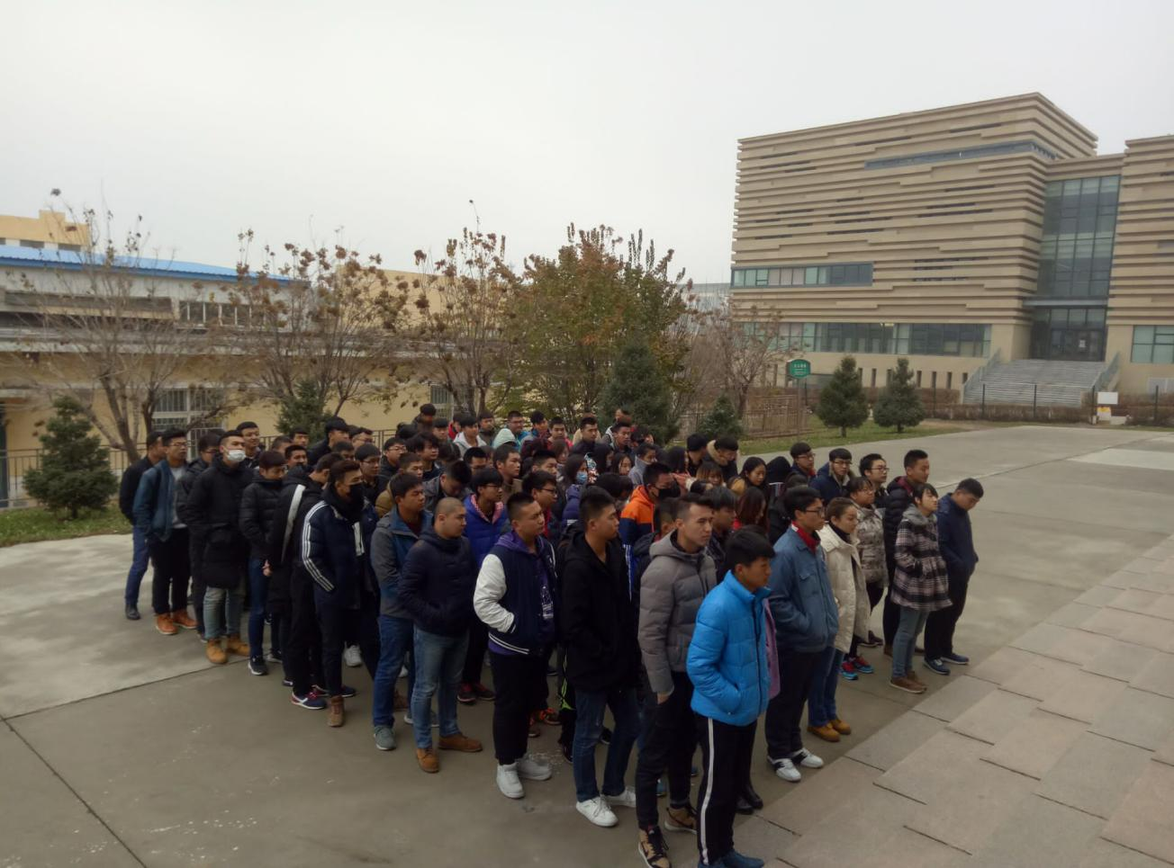
电子与电气工程系汇通思政教研部、学工部、信息中心、信息工程系、团委及招就办等多家单位于2016年11月8日下午，在C5楼组织了一场模拟仿真突遇火灾消防演习。为了达到演习目的，本次演习采用了烟雾弹。
此次演练活动主要分为火灾疏散逃生和集结汇报两个部分。在演练活动开始前，电子与电气工程系主任葛跃田老师召集各班班委和相关部门负责人对本次演习做了周密的部署并对演习中的安全工作作了要求。11月8日下午17点20分，一阵刺耳的疏散警报声在C5响起，各班按照规定顺序、规定线路紧急疏散，快速到达指定地点。在应急疏散过程中，任课老师在指定起点按时守候，学生们迅速有序，全程用时5分16秒，11个班级和楼内的各部门教职员工462人从教学楼多个安全出口全部疏散到了指定“避险”场所。在所有人员都撤离到安全地带后，由各班、各部门负责人迅速清点人数，第一时间向临时指挥部汇报撤离情况。现场指挥部总指挥党支部书记鲁志刚老师对演习做了总结，指出本次疏散时间过长，遇突发事件一定要做到安全、迅速、有序撤离。
组织本次活动旨在进一步增强师生安全意识，掌握迅速逃生的基本技能，提高师生抵御和应对紧急突发事件的能力。此次演练过程安全、有序，达到了演练目的和预期效果。

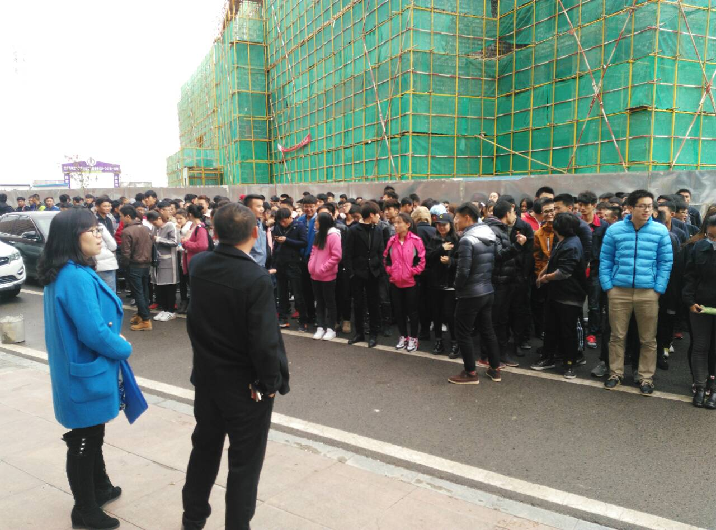

我院在“119”消防宣传周期间，扎实做好各项工作，营造全学院共同关注消防安全工作的良好氛围，进一步提高了全体师生的消防安全素质，我们以“消除火灾隐患，共建平安社区”为活动主题，通过开展丰富多彩的消防宣传教育活动，切实提高全体师生的消防意识，增强消防素质，提高抗御火灾的整体能力，为构建社会主义和谐社会创造良好的消防安全环境。为确保“119”消防宣传周活动取得实效，学院采取举行主题班会，消防知识手抄报，消防知识讲座，发放宣传资料，张贴宣传挂图等师生喜闻乐见的形式，广泛开展消防宣传教育活动，积极营造良好的宣传氛围。学校要通过上消防课，举行消防知识竞赛，播放消防知识影片，举办趣味消防知识运动会等活动，利用闭路电视，校园网络，制作消防宣传板报，散发消防宣传资料等形式使学校消防宣传教育更加贴近实际，达到一个学生带动一个家庭的效果。在校园内醒目位置悬挂6条以上的消防宣传横幅。组织了全校性的消防应急疏散演练，教育学生掌握报警，逃生救护等自防自救基本技能。各班在11月7日-11日期间内安排不少于1个课时的消防安全教育课或一次消防主题班会，讨论消防安全知识及遵守消防法规的心得体会。结合学生实际，印制通俗易懂，携带方便的学生安全知识宣传页，使学生做到“两会两知道”，即会报警，会火场逃生，知道火灾危险性，知道自救逃生常识。
通过这一系列的消防安全宣传工作，我院在今年的宣传周期间，取得了丰硕成果，全体教职员工以及广大学生都纷纷表示：这样系统的安全培训与宣传教育非常具有现实意义，对于日常生活中的防火防灾起到了扎实而有成效的教育作用，使消防安全的意识进一步增强，对于克职院的稳定发展具有重要而深远的意义。

克拉玛依职业技术学院
2016年11月11日

